ЛГИ-04 |  | Информационный щит
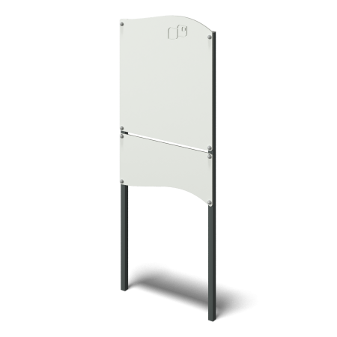

Размеры, мм: | 94x800x2094 | Вес, кг: | 16.34
Характеристики материалов
Материалы: металл, фанера.
Изделие состоит из верхнего и нижнего щитов, закрепленных на стойках. Щиты выполнены из фанеры 15 мм, стойки выполнены из металлической трубы квадратного сечения 60 мм х 40 мм и с толщиной стенки 2 мм . Окраска металла и фанеры производится полимерной краской. Все открытые части труб и болтовых соединений закрываются пластиковыми заглушками.
Комплектация: Стойка – 2 шт, Щит верхний – 1 шт, Щит нижний – 1 шт, Комплект крепежа – 1 шт, Комплект заглушек – 1 шт.

